МДК. 01.01.
Организация приготовления, подготовки к реализации и хранения кулинарных полуфабрикатов

Раздел модуля 1.
Организация процессов обработки сырья, приготовления и подготовки к реализации полуфабрикатов для блюд, кулинарных изделий разнообразного ассортимента

Группа 3-ПК-25 08.09.2025
преподаватель: Постовит Д.А

Практическое занятие № 3

Тема: Порядок пользования сборником рецептур

Обратная связь: d.postovit@yandex.ru vk.com/id95737393

Теоретический материал
Сборники рецептур блюд и кулинарных изделий наряду с действующими в отрасли стандартами и техническими условиями являются основными нормативно-технологическими документами для предприятий общественного питания
Работники производства предприятий общественного питания должны уметь пользоваться Сборником рецептур – основным документом, которым руководствуются, выпуская готовую продукцию.
В настоящее время действуют следующие сборники рецептур и нормативов, которыми должны руководствоваться предприятия общепита независимо от форм собственности и ведомственной принадлежности:
- Сборники технологических нормативов 1994 – 1997 годов издания;
- Сборники рецептур блюд и кулинарных изделий кухонь народов России 1992 года издания;
- Сборник рецептур блюд диетического питания 1988 года издания;
- Сборник рецептур мучных кондитерских и хлебобулочных изделий 1986 года издания;
- Сборник «Торты, пирожные, кексы, рулеты» 1978 года издания;
- Сборник технологических нормативов по производству мучных кондитерских и булочных изделий – сборник рецептур 1999 года издания;
- Сборники рецептур блюд и кулинарных изделий издательство Арий 2011 ред. Здобнов А. И.
- Сборники рецептур блюд и кулинарных изделий издательство Дело и сервис 2002
- Сборники рецептур блюд и кулинарных изделий издательство Профи-информ 2002
В сборниках приводится технология приготовления блюд, а также нормы расхода сырья, выхода полуфабрикатов и готовой продукции. В рецептурах указаны наименования продуктов входящих в блюдо нормы вложения сырья массой брутто и нетто, выход отдельных продуктов и блюда в целом. Рецептуры даны в трех вариантах. Разные варианты рецептур предусмотрены для предприятий разных наценочных категорий. В советские времена уровень наценки устанавливался исходя из наценочной категории, которая присваивалась предприятию. Самая высокая наценка была в ресторанах класса люкс самая низкая в заводских столовых, школах и других учебных заведениях. В настоящее время предприятиям никто не устанавливает наценочную категорию. Но тем не менее понятно, что цены в ресторане, где гостей обслуживают официанты и им предоставляется культурно-развлекательная программа будут выше, чем в корпоративной столовой, работающей по методу самообслуживания.
Первый вариант рецептур, обозначенный римской цифрой I для предприятий высших наценочных категорий (ресторанов, кафе), второй под цифрой II для предприятий второй наценочной категории (кафе, столовых, закусочных), третий вариант под цифрой III – для предприятий всех типов при производственных предприятиях и учебных заведениях. По первому варианту предусмотрен более широкий ассортимент сырья, повышенные нормы закладки мяса, рыбы, птицы, масла, яиц и др. Выход готовых блюд по первому варианту, как правило, выше. Если блюдо готовить по первому варианту, цена его будет выше, чем блюдо, приготовленное по второму или третьему.
В настоящее время предприятиям общественного питания предоставлено право выбора варианта рецептур. Предприятия общественного питания выбирают на свое усмотрение любой предложенный вариант, учитывая при этом, что в первой колонке по сравнению со второй и третьей предусмотрены более широкий ассортимент сырья, повышенные нормы вложения компонентов, более сложное оформление блюд. Кроме того, предприятия общепита вправе внести изменения в набор компонентов, входящих в рецептуры блюд (за исключением блюд национальных кухонь), способствующие улучшению их вкусовых качеств. Но, при наборе сырья на блюдо не допускается пользоваться одновременно двумя вариантами (колонками), а также заменять компоненты одного варианта рецептуры аналогичными продуктами другого варианта.
Нормы закладки продуктов даны в граммах, исключение составляют яйца, по брутто они указаны в штуках, а по нетто в граммах.
В графе Брутто указана масса необработанных продуктов, то есть таких, какими они поступили на склад предприятия, (овощи неочищенные, рыба неразделанная). В графе Нетто – масса обработанных продуктов (очищенные овощи, разделанная рыба). В строке масса полуфабриката – масса основного сырья, израсходованного для его приготовления. Например, для котлет эта масса включает в себя фарш, приправы и панировочные сухари. Эта масса необходима повару для контроля массы при формовании полуфабриката. У некоторых продуктов, которые входят в блюда, после прохождения тепловой обработки указана масса выхода после тепловой обработки, (например отварной картофель для винегрета, пассированный лук для супа и т. п.). Эта масса то же необходима повару для контроля массы, при закладке в блюдо. У некоторых продуктов масса брутто и нетто совпадает, это те продукты которые не проходят холодную обработку (масло растительное, сахар, крахмал, сухари панировочные и тому подобное сырье, которое не нужно чистить). В конце рецептур указан выход блюда в целом. На вторые блюда, на некоторые салаты и холодные закуски закладка дана на выход одной порции. На супы, соусы, напитки, фарши, салаты, винегреты нормы закладки даны на выход 1 килограмма. И предприятие может его порционировать на свое усмотрение, с учетом спроса покупателей. В рецептурах супов, соусов и сладких блюд дана норма жидкости, с учетом, что она выкипит при тепловой обработке.
Возникает вопрос, зачем же нужно составлять технологическую карту, если все вроде бы есть в Сборнике рецептур? Дело в том, что в сборнике расчет рецептур дан для какой-то определенной кондиции сырья. На предприятие же может поступить то же самое сырье, но другой кондиции. Например, огурцы поступили тепличные, а сборник дает расчет брутто на грунтовые.
Поэтому на предприятиях для удобства работы составляют технологические карты, в которых количество сырья приводится в расчете на необходимое количество порций с учетом характера работы предприятия и поступающего сырья.
Как было указано выше в рецептурах Сборника указывают массу брутто продуктов какой-либо определенной кондиции (таблица 1)
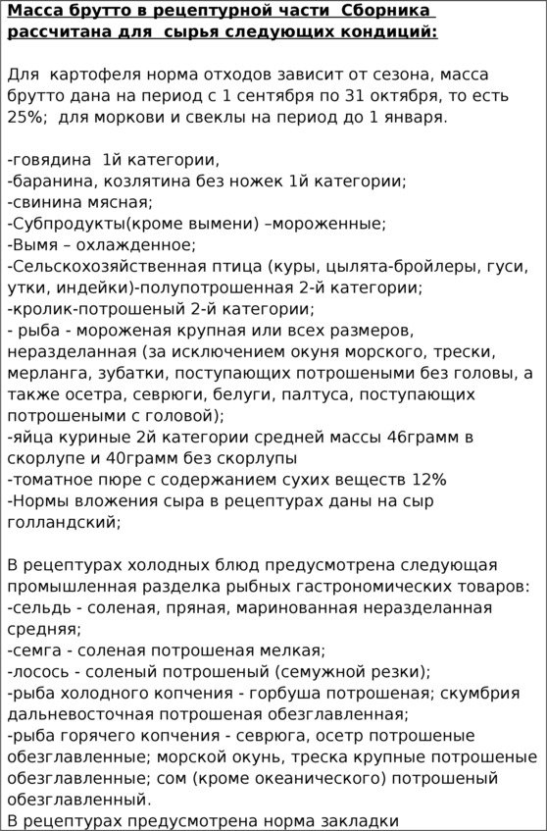
таблица 1
Для жарения во фритюре рекомендованы специальные жировые смеси, которые выдерживают длительное нагревание до высоких температур без существенных изменений своего качества
В том случае, когда для приготовления блюд используется сырье других кондиций, необходимо помнить, что нормы вложения массой брутто увеличиваются или уменьшаются. Поэтому при поступлении на предприятие сырья в другой сезон или другой кондиции массу брутто необходимо пересчитать, пользуясь таблицами Приложения помещенного в конце сборника рецептур. Расход продуктов определяется по таблицам расхода сырья, выхода полуфабрикатов и готовых изделий или на основании расчетов по нормам отходов, которые указаны в Приложении к Сборнику.
Приложение – это нормированные материалы, позволяющие определить расход сырья выход полуфабрикатов и готовых блюд, размера потерь при холодной и тепловой обработках. Там так же даны таблицы продолжительности тепловой обработки некоторых продуктов. С помощью таблиц, приведенных в Приложении можно так же расширить ассортимент сырья в рецептурах, приведенных в сборнике. Работу с Приложением рассмотрим ниже на конкретных примерах.
Большое количество людей умеют вкусно готовить пищу, а также великолепно оформлять блюдо к подаче. Но отличие повара профессионала от просто человека умеющего вкусно готовить состоит в том, что он умеет правильно формовать и главное соблюсти выход продукции. Ведь любое предприятие создается главным образом для извлечения прибыли.
Сборник рецептур блюд и кулинарных изделий для предприятий общественного питания в указанных рецептурах регламентирует нормы вложения продуктов по массе сырья нетто. Как уже стало понятно из вышеизложенной нормы массы по брутто должны быть пересчитаны, исходя из сезона, или категории входящего сырья. Ведь именно по массе нетто, то есть от соотношения ингредиентов в блюде в конечном итоге создается его вкус и выход конечного продукта. Иными словами, масса нетто должна быть неизменной, а вот массу брутто необходимо пересчитать, ведь именно она и формирует себестоимость блюда. Поэтому масса сырья по брутто должна быть пересчитана заведующим производством и проверена или при необходимости скорректирована бухгалтером калькулятором.

Задание №1
1.Составьте технологическую карту и произведите расчет продуктов для приготовления 10 и 50 порций «Антрекот с яйцом», пользуясь Сборником рецептур блюд и кулинарных изделий.
2.Заполните технологическую карту № 1.

ТЕХНОЛОГИЧЕСКАЯ КАРТА № 1
НАИМЕНОВАНИЕ БЛЮД: Антрекот с яйцом
Наименование продуктов | Расход сырья
 | 1 порция |  | 10 порций |  | 50 порций
 | Брутто  г | Нетто  г | Брутто  г | Нетто  г
Говядина | 170 | 125
Жир пищевой | 7 | 7
Яйцо | 1шт | 40
Маргарин столовый | 5 | 5
Хрен(корень) | 16 | 10
Выход без гарнира: | - | 155

Задание №2
1.Составьте технологическую карту и произведите расчет продуктов для приготовления 130 порций «Тефтели» пользуясь Сборником рецептур блюд и кулинарных изделий.
Выполнить расчет пропущенных строк.
2.Заполните технологическую карту № 2.

ТЕХНОЛОГИЧЕСКАЯ КАРТА № 2.
НАИМЕНОВАНИЕ БЛЮД: Тефтели
№ | Наименование  продуктов | Расход сырья на  1 порцию |  | Расход сырья  на 130 порций
 |  | Брутто, г | Нетто, г | Брутто, г | Нетто, г
1. | Говядина | 103 | 76
2. | Вода | 12 | 12
3. | Крупа рисовая | 6 | 6
4. | Лук репчатый | 29 | 24
5. | Жир животный | 11 | 11
6. | Мука пшеничная | 8 | 8
 | Выход без гарнира: | - | 115 | -

Контрольные вопросы:
1.Укажите отличительные особенности массы сырья брутто и нетто.
2.Укажите виды полуфабрикатов для различных способов тепловой обработки.
3.Какой цех используют при приготовлении полуфабрикатов? Укажите инвентарь и оборудование данного цеха.

